PENGARUH PARTISIPASI PENYUSUNAN ANGGARAN DAN KEJELASAN SASARAN ANGGARAN TERHADAP KINERJA MANAJERIAL ORGANISASI PERANGKAT
DAERAH (OPD) KOTA PALEMBANG

SKRIPSI
Disusun Untuk Memenuhi Syarat Menyelesaikan Pendidikan Sarjana Terapan
(D-IV) Akuntansi Sektor Publik pada Jurusan Akuntansi
Politeknik Negeri Sriwijaya

Oleh:
MOH. NURALIF HARNOKO
061440510843

POLITEKNIK NEGERI SRIWIJAYA
PALEMBANG
2018

PENGARUH PARTISIPASI PENYUSUNAN ANGGARAN DAN KEJELASAN SASARAN ANGGARAN TERHADAP KINERJA MANAJERIAL ORGANISASI PERANGKAT
DAERAH (OPD) KOTA PALEMBANG

SKRIPSI
Disusun Untuk Memenuhi Syarat Menyelesaikan Pendidikan Sarjana Terapan
(D-IV) Akuntansi Sektor Publik pada Jurusan Akuntansi
Politeknik Negeri Sriwijaya

Oleh:
MOH. NURALIF HARNOKO
061440510843

POLITEKNIK NEGERI SRIWIJAYA
PALEMBANG
2018
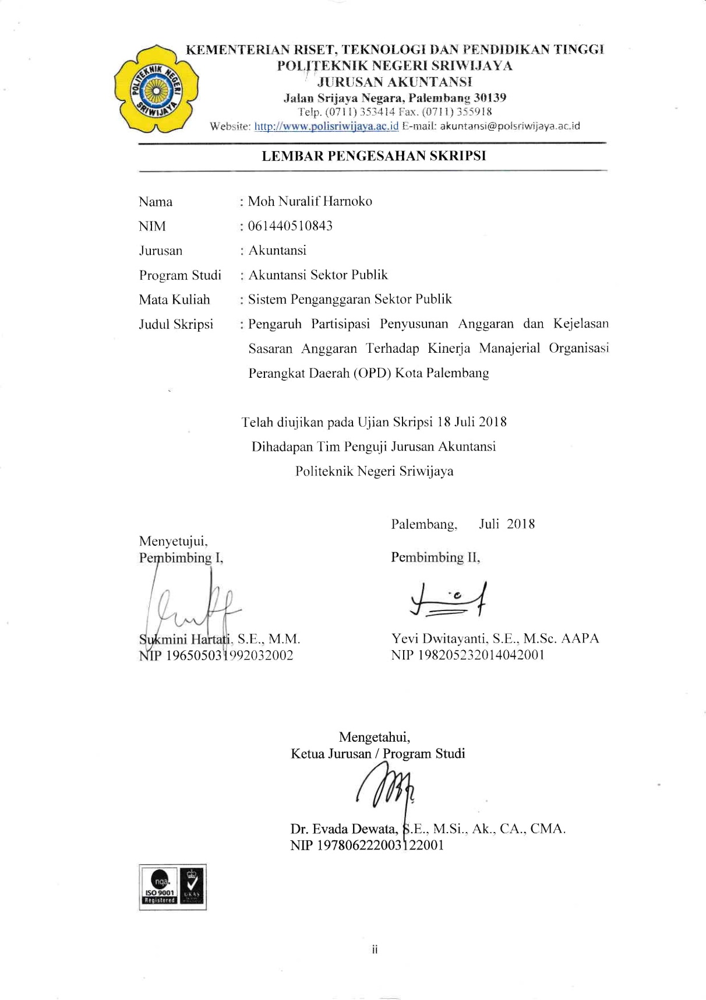

Motto

“Yakinlah kau bisa dan kau sudah separuh jalan menuju kesana”.
(Theodore Roosevelt)

“Saat kita memperbaiki hubungan dengan Allah, niscaya Allah akan memperbaiki segala sesuatunya untuk kita”. (Dr. Bilal Philips)
“Jika kamu benar menginginkan sesuatu, kamu akan menemukan caranya. Namun jika tak serius, kau hanya akan menemukan alasan”. (Jim Rohn)

Kupersembahkan untuk:
- Kedua Orang tuaku tercinta
- Adik-adikku tersayang
- Dosen-dosen yang telah membimbingku
- Semua orang-orang terdekat yang telah membantuku
- Teman Seperjuanganku AP.A
- Almamaterku

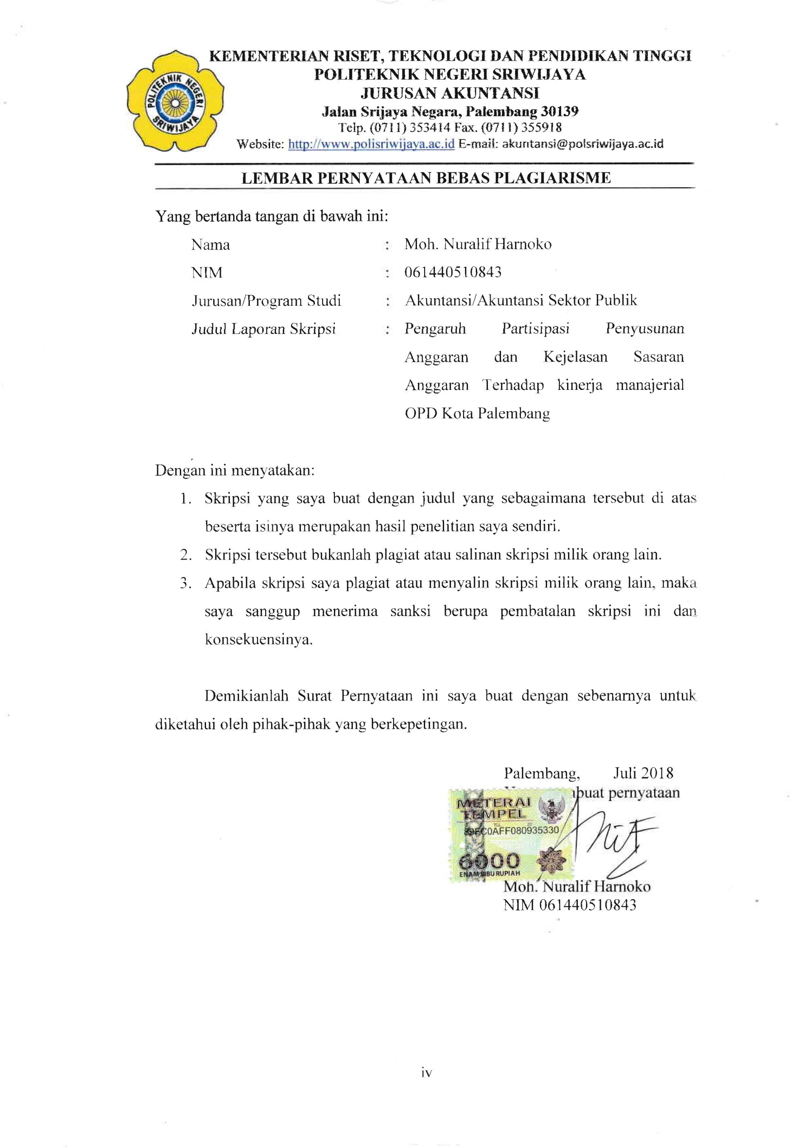
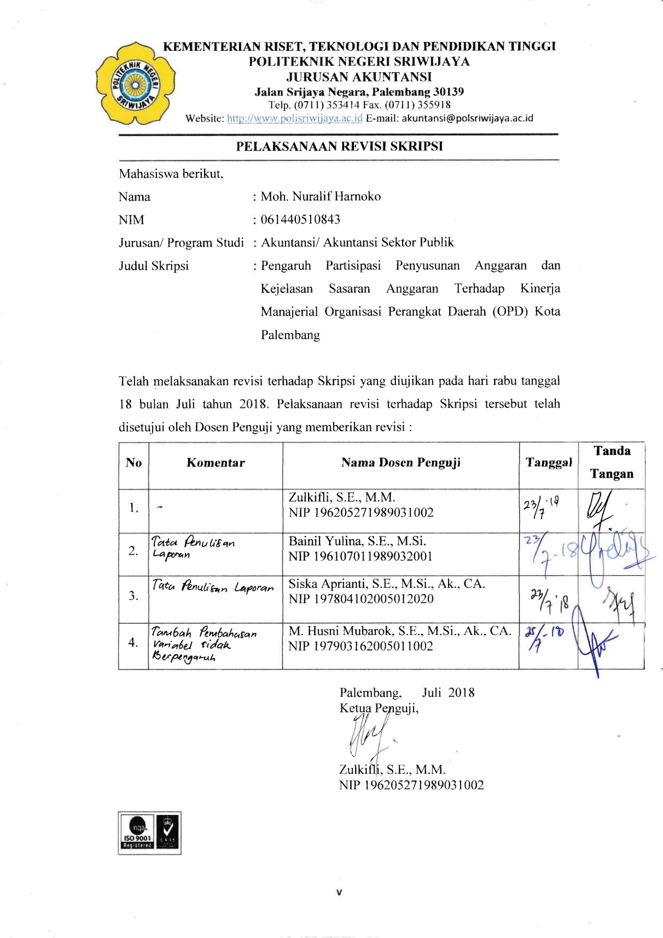
KATA PENGANTAR
Bismillahirrohmanirrohim...
Alhamdulillah, Segala puji dan syukur penulis panjatkan atas kehadirat Allah SWT karena atas limpahan nikmat, rahmat dan berkah-Nya, sehingga penulis dapat menyelesaikan skripsi ini dengan lancar dan tepat waktu. Tak lupa pula salam serta shalawat kepada Nabi Besar Muhammad SAW yang telah membawa umat Islam ke jalan yang diridhoi oleh Allah SWT.
Skripsi yang berjudul “Pengaruh Partisipasi Penyusunan Anggaran dan Kejelasan Sasaran Anggaran Terhadap Kinerja Manajerial OPD (Organisasi Perangkat Daerah) Kota Palembang” merupakan salah satu syarat untuk menyelesaikan pendidikan pada program studi Sarjana Terapan Akuntansi Sektor Publik Politeknik Negeri Sriwijaya.
Sejalan penyusunan skripsi ini, penulis telah banyak mendapat bantuan dari berbagai pihak. Untuk itu dalam kesempatan ini, penulis ingin menyampaikan rasa terima kasih yang sebesar-besarnya kepada:
- Bapak Dr. Ing. Ahmad Taqwa, S.T., M.T selaku Direktur Politeknik Negeri Sriwijaya.
- Ibu Dr. Evada Dewata, S.E., M.Si., Ak., CA., CMA selaku Ketua Jurusan Akuntansi Politeknik Negeri Sriwijaya.
- Ibu Yuliana Sari, S.E., MBA., Ak selaku Sekretaris Jurusan Akuntansi Politeknik Negeri Sriwijaya.
- Ibu Nelly Masnila, S.E., M.Si., Ak., CA selaku Ketua Program Studi Akuntansi Sektor Publik Politeknik Negeri Sriwijaya.
- Ibu Sukmini Hartati, S.E., M.M. dan Ibu Yevi Dwitayanti, S.E., M.Sc. AAPA selaku Dosen Pembimbing I dan II penulis yang telah berkenan meluangkan banyak waktunya untuk membantu dan membimbing penulis hingga akhirnya selesai sesuai dengan kriteria yang diharapkan.
- Ibu Farida Husein,S.Ag selaku Dosen Pembimbing Akademik kelas 8 (delapan) APA yang selalu memberikan semangat dan motivasi kepada penulis dan teman-teman selama proses penyelesaian skripsi ini.
- Bapak dan Ibu Dosen Jurusan Akuntansi Politeknik Negeri Sriwijaya, khususnya Program Studi Akuntansi Sektor Publik yang telah memberikan bekal ilmu pengetahuan yang tak ternilai harganya.
- Bapak dan Ibu staf pegawai akademik Jurusan Akuntansi yang telah membantu segala kepentingan perihal administrasi dan akademik selama proses penyusunan skripsi ini hingga selesai.
- Bapak dan Ibu staf pegawai Organisasi Perangkat Daerah (OPD) Kota Palembang yang telah memberikan izin penelitian dan segala bantuan perihal kepentingan administrasi dan pemberian data yang dibutuhkan dalam menyusun skripsi ini.
- Keluarga besarku yang selalu mencurahkan semua kasih sayang, pengorbanan, dukungan dan semua hal yang selalu diberikan untuk penulis hingga saat ini.
- Keluarga besar kelas APA 2014 yang namanya tidak dapat penulis disebutkan satu persatu, barakallah fii ‘ilmi.
- Semua pihak yang tidak dapat disebutkan satu-persatu yang telah memberikan bantuan doa, dan masukan selama penyusunan skripsi ini.
Skripsi ini dapat tersusun dengan baik tentunya berkat bantuan, bimbingan, dan dukungan yang datang dari berbagai pihak. Penulis menyadari bahwa dalam penulisan Skripsi ini masih banyak kekurangan. Oleh karena itu, penulis mengharapkan kritik dan saran yang bersifat membangun untuk perbaikan di masa yang akan datang.

Palembang, Juli 2018

Moh. Nuralif Harnoko

ABSTRAK
Pengaruh Partisipasi Penyusunan Anggaran dan Kejelasan Sasaran Anggaran Terhadap Kinerja Manajerial OPD Kota Palembang
Moh. Nuralif Harnoko, 2018
Email : alif.harnokoelka@gmail.com

Penelitian ini bertujuan untuk mengetahui dan menguji pengaruh partisipasi penyusunan anggaran dan kejelasan sasaran anggaran terhadap kinerja manajerial OPD di Kota Palembang. Populasi dalam penelitian ini adalah OPD di Kota Palembang yang berjumlah 31 OPD tetapi dalam penelitian ini hanya menggunakan 22 OPD saja sebagai data yang di pakai, teknik pengambilan sampel secara purposive sampling. Responden penelitian adalah kepala OPD, kepala bidang bagian perencanaan, dan staf bagian perencanaan di masing-masing OPD. Teknik analisis data menggunakan analisis regresi linear berganda yang didahului dengan uji asumsi klasik yang terdiridari uji normalitas,uji multikolinearitas, dan uji heterokedastisitas. Semua uji kualitas data dapat terpenuhi, pengujian hipotesis dilakukan dengan uji t, uji F dan uji R² dengan bantuan SPSS for windows versi 22. Hasil penelitian ini menunjukkan bahwa secara simultan partisipasi penyusunan anggaran dan kejelasan sasaran anggaran berpengaruh positif dan signifikan terhadap kinerja manajerial hasilnya sebesar 47,0%. Secara parsial partisipasi penyusunan anggaran berpengaruh positif dan signifikan terhadap kinerja manajerial,sedangkan kejelasan sasaran anggaran tidak berpengaruh terhadap kinerja manajerial.
Kata kunci : Partisipasi Penyusunan Anggaran, Kejelasan Sasaran Anggaran, dan Kinerja Manajerial.

ABSTRACT
The Effect of Budgetary Participation and Clarity of Budgetary Objective on Managerial Performance in OPD Palembang City
Moh. Nuralif Harnoko, 2018
Email : alif.harnokoelka@gmail.com

This research aims knowing and testing the effect of budgetary participation and clarity of budget objectives on managerial performance OPD in Palembang City. The population on this research were the OPD in Palembang City, there are 31OPD but in this research only using 22 OPD as the data research, with purposive sampling as sampling technique. Responden research is head of OPD, head of planning, and staff of planning part each OPD. The data analysis technique used multiple linear regression analysis which was preceded by classical test consist of normality test, multicollinearity test, and heterokedastisity test. All test data quality can be fulfilled, hypothesis testing is done by t test, F test and R² test with the help of SPSS for windows version 22. The results of this research showed that the effect of budgetary participation and clarity of budget objectives simultaneously was positive and signicant of managerial performance has 47,0%. Partially, effect of budgetary participation is positive and signicant for managerial performance,while clarity of budget objectives was not effect for managerial performance.

Keywords: Budgetary Participation, Clarity of Budget Objectives, and Managerial Performance.
.

DAFTAR ISI

HALAMAN JUDUL i
HALAMAN PENGESAHAN SKRIPSI ii
HALAMAN MOTTO DAN PERSEMBAHAN iii
HALAMAN PERNYATAAN BEBAS PLAGIATISME iv
HALAMAN PELAKSANAAN SKRIPSI v
KATA PENGANTAR ................................................................................... vi
ABSTRAK viii
ABSTRACT ix
DAFTAR ISI x
DAFTAR GAMBAR xiii
DAFTAR TABEL................. xiv
DAFTAR LAMPIRAN xv

BAB I PENDAHULUAN
1.1 Latar Belakang Permasalahan 1
1.2 Perumusan Masalah 6
1.3 Ruang Lingkup Masalah 6
1.4 Tujuan dan Manfaat Penelitian 7
1.4.1 Tujuan Penelitian 7
1.4.2 Manfaat Penelitian 7
1.5 Sistematika Penulisan 8

BAB II TINJAUAN PUSTAKA
2.1 Landasan Teori .….. 9
2.1.1 Anggaran 9
2.1.1.1 Pengertian Anggaran 9
2.1.1.2 Karakteristik Anggaran 10
2.1.1.3 Manfaat Anggaran 10
2.1.1.4 Fungsi Anggaran 11
2.1.1.5 Siklus Anggaran Sektor Publik 12
2.1.2 Partisipasi Penyusunan Anggaran 13
2.1.2.1 Pengertian Partisipasi Penyusunan Anggaran 13
2.1.2.2 Pendekatan Partisipasi Penyusunan Anggaran 14
2.1.2.3 Manfaat Partisipasi Penyusunan Anggaran 15
2.1.2.4 Masalah dalam Partisipasi Penyusunan
Anggaran 15
2.1.2.5 Pengukuran Partisipasi Penyusunan Anggaran 16
2.1.3 Kejelasan Sasaran Anggaran 16
2.1.3.1 Pengertian Kejelasan Sasaran Anggaran 16
2.1.3.2 Karakteristik Kejelasan Sasaran Anggaran 18
2.1.3.3 Indikator Kejelasan Sasaran Anggaran 18
2.1.4 Kinerja Manajerial 18
2.1.4.1 Pengertian Kinerja Manajerial 18
2.1.4.2 Faktor-faktor yang mempengaruhi Kinerja
Manajerial 19
2.1.4.3 Pengukuran Kinerja Manajerial 19
2.2 Penelitian Terdahulu 20
2.3 Kerangka Pemikiran 22
2.4 Hipotesis Penelitian 23
2.4.1 Hubungan Antara Partisipasi Penyusunan Anggaran
Terhadap Kinerja Manajerial 23
2.4.2 Hubungan Antara Kejelasan Sasaran Anggaran
Terhadap Kinerja Manajerial 23
2.4.3 Hubungan Antara Partisipasi Penyusunan Anggaran
dan Kejelasan Sasaran Anggaran Terhadap Kinerja
Manajerial 24

BAB III METODELOGI PENELITIAN
3.1 Jenis Penelitian,Tempat dan Waktu 25
3.1.1 Jenis Penelitian 25
3.1.1 Tempat dan Waktu Penelitian 25
3.2 Definisi Variabel dan Operasional Variabel 25
3.2.1 Variabel Independen (X) 26
3.2.2 Variabel Dependen (Y) 26
3.3 Populasi dan Sampel 29
3.3.1 Populasi 29
3.3.2 Sampel 30
3.4 Teknik Pengumpulan Data 31
3.5 Jenis dan Sumber Data 32
3.6 Teknik Analisis Data 32
3.6.1 Uji Kualitas Data 33
3.6.1.1 Uji Validitas 33
3.6.1.2 Uji Reliabilitas 33
3.6.2 Uji Asumsi Klasik 33
3.6.2.1 Uji Normalitas 33
3.6.2.2 Uji Multikolinieritas 34
3.6.2.3 Uji Heteroskedastisitas 34
3.7 Analisis Regresi Linier Berganda 34
3.8 Koefisien Determinasi (R²) 35
3.9 Pengujian Hipotesis 35
3.9.1 Uji Parsial (uji t) 35
3.9.2 Uji Simultan (uji F) 36

BAB IV HASIL DAN PEMBAHASAN
4.1 Hasil Analisis Data 37
4.1.1 Gambaran Organisasi Perangkat Daerah (OPD) Kota Palembang 37
4.1.2 Karakteristik Responden 38
4.1.3 Hasil Uji Kualitas Data 40
4.1.3.1 Hasil Uji Validitas 40
4.1.3.1 Hasil Uji Reliabilitas 43
4.1.4 Hasil Uji Asumsi Klasik 45
4.1.4.1 Hasil Uji Normalitas Data 45
4.1.4.2 Hasil Uji Multikolinearitas 47
4.1.4.3 Hasil Uji Heteroskedastisitas 48
4.1.5 Hasil Analisis Regresi 50
4.1.6 Hasil Uji Hipotesis Regresi Linier Berganda 51
4.1.6.1 Hasil Uji Koefisien Determinan (R²) 51
4.1.6.2 Hasil Uji Hipotesis Secara Parsial (Uji t) 52
4.1.6.3 Hasil Uji Hipotesis Secara Simultan (Uji F) 53
4.2 Pembahasan 54
4.2.1 Pengaruh Partisipasi Penyusunan Anggaran terhadap
Kinerja Manajerial OPD Kota Palembang 54
4.2.2 Pengaruh Kejelasan Sasaran Anggaran terhadap
Kinerja Manajerial OPD Kota Palembang...................... 56
4.2.3 Pengaruh Partisipasi Penyususnan Anggaran dan
Kejelasan Sasaran Anggaran terhadap Kinerja
Manajerial OPD Kota Palembang 57

BAB V SIMPULAN DAN SARAN
5.1 Simpulan 59 5.2 Saran 60

DAFTAR PUSTAKA 61
LAMPIRAN

DAFTAR GAMBAR

Gambar 2.1 Bagan Kerangka Pemikiran 23
Gambar 4.1 Diagram Normal P-P Plot of regression standardized residual. 46
Gambar 4.2 Hasil Uji Heteroskedastisitas 49

DAFTAR TABEL

Tabel 1.1 Pengukuran Capaian Kinerja PAD Kota Palembang 4
Tabel 2.1 Ringkasan Penelitian Terdahulu 20
Tabel 3.1 Tabel Operasional 27
Tabel 3.2 Daftar Populasi 29
Tabel 3.3 Daftar Sampel 30
Tabel 4.1 Rincian Pengembalian Kuisioner 37
Tabel 4.2 Distribusi Kuisioner 39
Tabel 4.3 Keterangan Responden Kuisioner 39
Tabel 4.4 Hasil Uji Validitas Partisipasi Penyusunan Anggaran (X1) 41
Tabel 4.5 Hasil Uji Validitas Kejelasan Sasaran Anggaran (X2) 42
Tabel 4.6 Hasil Uji Validitas Kinerja Manajerial (Y) 43
Tabel 4.7 Hasil Uji Reliabilitas Partisipasi Penyusunan Anggaran (X1) 44
Tabel 4.8 Hasil Uji Reliabilitas Kejelasan Sasaran Anggaran (X2) 44
Tabel 4.9 Hasil Uji Reliabilitas Kinerja Manajerial (Y) 45
Tabel 4.10 Hasil Uji Kolmogorov-Smirnov Test 47
Tabel 4.11 Hasil Uji Multikolinearitas 48
Tabel 4.12 Hasil Uji Heteroskedastisitas 49
Tabel 4.13 Hasil Analisis Regresi Berganda 50
Tabel 4.14 Hasil Analisis Koefisien Determinasi (R²) 51
Tabel 4.15 Hasil Uji Hipotesis Analisis Secara Parsial 52
Tabel 4.16 Hasil Uji Hipotesis Analisis 53

DAFTAR LAMPIRAN

Lampiran 1 Surat Kesepakatan Bimbingan Skripsi Pembimbing I
Lampiran 2 Surat Kesepakatan Bimbingan Skripsi Pembimbing II
Lampiran 3 Kartu Konsultasi Bimbingan Skripsi Pembimbing I
Lampiran 4 Kartu Konsultasi Bimbingan Skripsi Pembimbing II
Lampiran 5 Kuesioner Penelitian
Lampiran 6 Hasil Pengelolaan SPSS versi 22
Lampiran 7 Titik Persentase Distribusi r
Lampiran 8 Titik Persentase Distribusi t
Lampiran 9 Titik Persentase Distribusi F
Lampiran 10 Surat Izin Pengantar Permohonan Izin Pengambilan Data
Lampiran 11 Surat Izin dari Dinas Kesbangpol Kota Palembang
Lampiran 12 Surat Izin dari OPD Kota Palembang

